Практическое занятие 3
Тема Построение диаграмм
1 Цель работы: выполнять построение заданных моделей программного средства с помощью графического языка (объектного ориентирования)
2 Ход работы.

22. Анализ динамики показателей финансовой отчетности различных предприятий
Описание предметной области
Вы являетесь руководителем информационно-аналитического центра крупного холдинга. Вашей задачей является отслеживание динамики показателей для предприятий холдинга.
В структуру холдинга входят несколько предприятий. Каждое предприятие имеет стандартные характеристики (название, реквизиты, телефон, контактное лицо). Работа предприятия может быть оценена следующим образом: в начале каждого отчетного периода на основе финансовой отчетности вычисляется по неким формулам определенный набор показателей. Важность показателей характеризуется некоторыми числовыми константами. Значение каждого показателя измеряется в некоторой системе единиц.

2.1 Выполнение диаграммы прецендентов
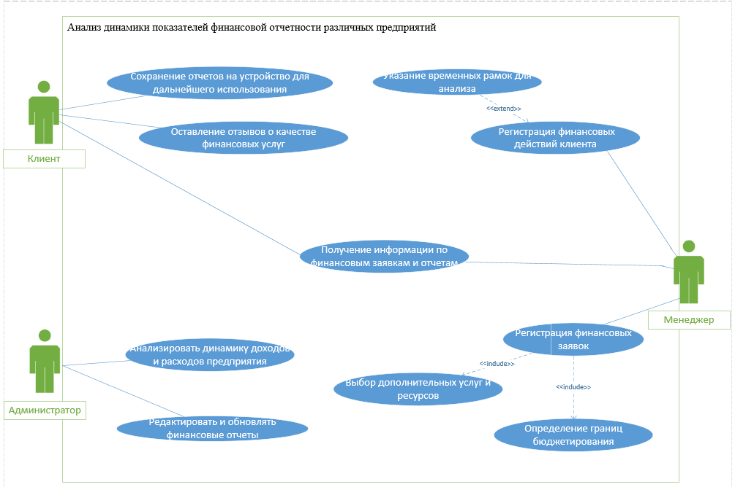

2.2 Выполнение ER диаграммы.
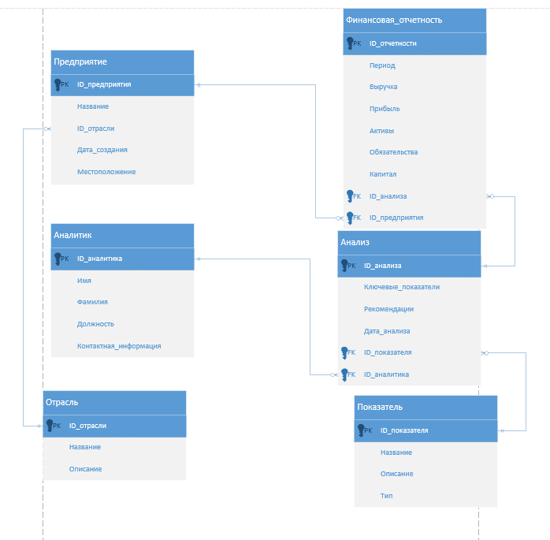

3 Выводы
Выполнил построение заданных моделей программного средства с помощью графического языка (объектного ориентирования).

